

学士学位毕业论文（设计）

题目 基于Docker的应用容器化部署
研究与实现
学生姓名 陈伟俊 学号 2206021103
导师姓名 马航超 职称 未定级
学 院 理工学院
专 业 信息管理与信息系统

2026年4月

学位论文原创性声明
本人郑重声明：所呈交的学位论文是本人在论文指导老师的指导下取得的研究成果。除文中已经注明引用的内容外，本学位论文的研究成果不包含任何他人创作的、已公开发表或没有公开发表的作品的内容，不存在AI人工智能论文代写情况。对本毕业论文（设计）的研究做出贡献的个人和集体，均已在文中以明确方式标明。本学位论文原创性声明的法律责任由本人承担。
学位论文作者签字：
年 月 日

学位论文使用授权书
本人完全了解并同意普洱学院拥有在《著作权法》规定范围内的学位论文使用权，即：（1）本毕业论文（设计）成果归普洱学院所有；（2）学位获得者必须按规定提交学位论文（包括纸质印刷本及电子版）；（3）学校图书馆和档案馆保存学位论文电子版和纸质版；（4）根据教育部有关规定，普洱学院向教育部指定单位提交公开的学位论文；（5）本人保留在其他媒体发布论文的权利。
本人遵循普洱学院有关毕业论文（设计）的相关规定，提交毕业论文（设计）的印刷本及相应电子版。本人同意普洱学院有权保存毕业论文（设计）的印刷本和电子版，并提供目录检索与阅览服务；可以采用影印、缩印、数字化或其他复制手段保存论文；在不以营利为目的的前提下，可以公布非涉密毕业论文（设计）的部分或全部内容。
本人承诺：本人的学位论文是在普洱学院学习期间创作完成的作品，并已通过论文答辩；提交的学位论文电子版与纸质版内容一致，如因不同造成不良后果由本人自负。
（保密的学位论文在解密后使用本授权书，本论文：□不保密；□保密 期限至 年月止）
学位论文作者暨授权人签字：
年 月 日

摘 要

微服务架构和DevOps理念逐渐被普遍应用之后，现代软件交付模式对于运行环境的一致性以及部署流转速度有了更高的需求。传统的部署方式大多都是基于物理机或者重量级的虚拟机，而在工程实际环境当中经常会出现因不同环境下运行出现异常而影响系统稳定的情况，并且在处理较为复杂的需求时所耗费的巨大系统资源也令人头疼不已。为了有效地改善环境耦合以及资源浪费问题，本文使用轻量级虚拟化技术Docker，采用Next.js前端元框架和PostgreSQL数据库搭建出“Project Nexus”现代化全栈项目的“项目”作为具体的实践对象，对标准的容器化部署方案做系统的探究，并且把从端到端的整个工程流程呈现出来。
本文根据Next.js框架的静态生成和服务端渲染的特点来设计、编写出一个经过优化的Dockerfile。采用多阶段创建机制以及容器安全加固措施之后，使生产环境镜像的体积得以减小并且在运行过程中具备安全性。多容器协同方面用到了Docker Compose来创建自动化部署架构，较好地解决了微服务内部之间网络通信、依赖启动顺序等的问题，使用Docker Volumes把数据库的状态数据安全持久化隔离。从对比实验结果可以看出，采用Docker容器化部署方式可以较好地解决由于底层环境不同造成的应用失效问题。本方案把繁杂的多步骤部署过程变成一条指令，在整个系统的部署耗时、操作复杂度和核心硬件资源占用率等各方面都体现出较好的效能优势，给使用类似前沿Web技术栈的开发团队提供了一套较高的复用价值的部署参考。

关键词：Docker；容器化部署；Next.js；多容器编排；DevOps；多阶段构建

Abstract

Due to the widespread adoption of microservices architecture and DevOps in recent years, as well as with rising demands on runtime environment consistency and delivery efficiency. The traditional application deployment mode based on physical servers or heavy-weight VMs has many problems during engineering implementation, including cross-environment operation failure, complex configuration steps, and high resource consumption of the system. To enhance the effect of improving environmental coupling and resource utilisation through an orderly system of researching and implementing standardised containerized deployment solutions based on Docker. "Project Nexus", a modern fully-Stacked Project developed using the Next.js Front-end Meta Framework and PostgreSQL Database, serves as an example in this research.
A Optimized Dockerfile for the next.js framework based on its complexity has been developed. Using the multi-stage build mechanism and security-hardening strategy, it was possible to reduce the size of the production image reasonably while improving runtime security. At the level of multi-container coordination, Docker Compose was used to build a deployed Automation system, mainly solving problems such as internal Network Communication and dependency startup sequence; Also use docker Volume technology to keep DB state data persistent reliably. Through experimental comparisons, Docker containers based on the containerisation technology can improve system reliability in multiple deployment environments. Adding an integrative deployment method to improve the simplicity and convenience of setting up multiple parts, reducing deployment time and lowering operational difficulty; in terms of resource usage efficiency improvement effects research on related Web technologies developers may provide references for reference development.

Key Words: Docker; Containerized Deployment; Next.js; Multi-container Orchestration; DevOps; Multi-stage Builds

目 录

摘 要 I
Abstract II
1. 引言 1
1.1 研究背景与动机 1
1.2 国内外研究现状 1
1.3 研究目的与意义 2
1.4 主要研究内容与章节安排 2
1.5 技术路线 3
2.相关理论与技术 4
2.1 虚拟化技术概述 4
2.2 Docker 核心技术 5
2.3 Docker Compose多容器编排 6
3. 应用容器化方案设计与实现 8
3.1目标应用系统分析 8
3.2容器化部署架构设计 8
3.3 Next.js应用容器化与安全加固 9
3.4 PostgreSQL数据库容器化与持久化 10
3.5多容器编排与服务协同管理 10
4. 部署效果验证与分析 12
4.1实验环境与测试基准配置 12
4.2功能验证与系统连通性测试 12
4.3性能对比与量化分析 13
5. 结论与展望 17
5.1研究总结与创新点 17
5.2研究局限与未来展望 17
参考文献 18
致 谢 20

1.引言

1.1 研究背景与动机
现代软件工程的发展正在使软件应用开发和交付方式发生根本性的改变。敏捷开发以及DevOps理念不断普及之下，软件系统对于快速迭代、持续集成、高效运维的要求也变得越来越高。但是传统的软件开发和部署方式在工程实践当中存在着很多不足。传统依靠物理机或者重量级虚拟机进行部署的方式，不但存在系统资源占用多、启动时间长的固有缺点，而且造成“开发环境、测试环境和生产环境不同”的问题成为研发团队的主要难题。开发人员经常会在本地环境中运行正常，但在目标服务器上由于依赖冲突、底层配置不同等造成不能正确执行的现象被称为“依赖地狱”。这对软件交付的敏捷性以及可靠性都会产生影响。
为了解决由于底层环境耦合所造成的困难，以Docker为代表的轻量级容器化技术开始成为云原生时代的重要基础设施。与传统的虚拟机要通过Hypervisor层模拟底层硬件来运行完整的客户操作系统不同，容器技术直接使用宿主机的操作系统内核，主要依靠Linux内核提供的Namespace、Cgroups等技术对应用进程进行标准化封装以及物理资源隔离。轻量级的架构特性很好地剥离了多余的系统层，给应用系统提供快速启动、低额外性能开销和较好的跨平台可移植性。
目前现代全栈Web开发一般使用前后端分离或者SSR架构，如基于React生态的Next.js框架。此类现代元框架可以提高开发效率和用户体验，但是它的构建产物比较复杂，并且常常需要配合关系型数据库一起使用，从而使得整个部署链路比较繁杂。因此，本文以典型的、数据驱动型全栈应用“Project Nexus”为研究对象，探究怎样利用Docker和它的编排工具，把包含前端渲染、后端API以及复杂的数据库服务的全栈应用标准化地转换成容器形式，从而从很大程度上解决环境一致性的难题，提高部署和运维的效率。

1.2 国内外研究现状
自从Docker开源之后，学术界和工业界就对容器化技术的基础性能、工程应用以及某些场景下的最佳实践进行了大量的研究。容器和传统虚拟化技术在性能量化上有很多实证研究证明了容器技术比传统虚拟化技术有更大的资源利用率。国外学者Potdar等人认为，在CPU指令执行、内存动态分配以及网络I/O吞吐等主要性能指标上，Docker容器比传统的虚拟机要好得多[1]。Shirinbab等人在并发运行高负载数据库工作流的时候，又证明了容器在承载高并发状况时，系统开销会更小。国内学者吴平凡等对龙芯等国产硬件平台上的Docker进行过兼容性、性能测试，给容器技术在多种硬件架构、信创环境下的应用提供数据支持。
现阶段对于容器技术的工程化应用，主要是用于搭建DevOps工具链、为微服务架构提供底层支持。邢如意等学者使用Docker设计出一套完整的容器化DevOps平台，证明了标准化的镜像可以打通从开发到测试再到运维全过程的作用[2,3]。李亮和舒畅的实践研究主要研究了容器技术怎样成为微服务架构的最佳物理载体，从而达到复杂系统中各个业务单元之间的松耦合以及快速弹性扩展的目的[4]。由此可以看出，Docker已经由原来的软件打包工具发展成为现代软件工程方法论落地的重要技术支撑之一[5,6]。
随着容器技术栈越来越细，怎样创建高效、安全的定制化容器镜像成了最近的研究重点和难点。Rosa等学者从软件工程代码质量评价角度出发，就“Dockerfile异味”现象展开大规模的实证分析，给出改善镜像创建逻辑的理论引导模型[7,8]。Liran Tal 等业内专家根据 Node.js 运行时的应用容器化给出了多项最佳实践规则[9,10]。虽然国内外有关Docker基础理论和通用实践的研究成果已经比较丰富，但是大部分研究都集中在对通用计算环境的宏观分析或者传统单体后端应用的部署上。对于Next.js这样高度融合了服务端渲染、静态站点生成和API路由等特性的一种现代化全栈元框架，在其容器化演进过程中所经历的各个阶段构建出来的产物如何进行提取、底层环境的安全隔离、多状态容器之间的协同等问题，目前还没有得到系统的量化验证和完整的方案总结，这也是本课题的主要切入点和创新点。

1.3 研究目的与意义
本文主要目的就是把抽象的容器化理论和具体的软件工程实践结合起来，用现代全栈应用Project Nexus作为验证载体，设计并实现一套标准、高效、安全的Docker容器化部署方案。首先对Docker容器和传统虚拟化技术在系统架构以及资源调度方面存在的底层差别进行分析；其次，根据Next.js框架特有的构建生命周期，设计包含多阶段构建的生产级Dockerfile，从而达到最终部署镜像体积最小化、运行环境安全权限加强的目的；在此基础上，设计使用Docker Volumes来实现PostgreSQL数据库持久化的策略，保证有状态服务在容器容易被销毁的时候数据的完整性和安全性；最后用Docker Compose工具实现应用计算层和数据存储层的自动化协同编排，在一定程度上解决微服务之间的网络依赖和通信问题。
本课题研究有其一定的理论价值和现实工程意义。从理论上讲，本文对轻量级容器化技术的底层运行机制进行了系统的整理，在此基础上又将它放在现代化Web全栈开发框架的实际应用当中，对其有效性做了验证。通过对Docker作为一种DevOps理念的具象化实践载体进行研究，可以给认识技术工具、开发流程、工程文化三者之间相互作用提供具体的实证案例，充实学术界对于分布式部署和现代软件工程实践发展认知。从现实意义上来说，本方案的执行可以有效地解决传统软件交付生命周期里“环境一致性”这个工程上的难题，较好地达到“一次构建，到处运行”的技术目标。经过对Dockerfile指令序列以及多容器编排逻辑进行改进之后，使系统的部署更加的自动化、高可用。相比于传统的虚拟机架构，本方案采用进程级的轻量级隔离方式来降低宿主机的系统资源消耗，为企业的或者独立开发者节约了硬件和运维成本，并且给采用类似前沿技术栈的研发团队提供了一份具有一定复用价值和可操作性的工程落地参考。

1.4 主要研究内容与章节安排
本文主要研究基于Docker的现代应用容器化部署全链路，从理论分析、工程实施、量化评价三个方面进行系统的论述，本文一共五章。第一章为引言，主要论述本课题的研究背景、工程动机和实际意义，整理国内外有关容器化和DevOps的学术研究和实践情况，确定本文的研究目的和总体结构。第二章主要对相关理论和技术底座进行研究，对传统虚拟化技术和轻量级容器化技术的架构演变过程进行对比，对Docker引擎核心组件原理、镜像构建规范、面向多服务的Docker Compose编排技术进行分析，为后面方案的设计提供良好的理论基础。
第三章是本文的主要工程设计与实现部分，主要研究的是“Project Nexus”目标系统容器化改造。本章首先对全栈目标系统做架构边界解耦分析，然后对Next.js应用专属的Dockerfile多阶段设计原理和非特权用户安全加固策略做了详细的阐述，接着制定了PostgreSQL数据库的容器化封装以及基于数据卷的持久化保障方案，最后展示了用声明式编排文件来实现多容器节点的网络隔离和健康检查协同。第四章对部署效果进行验证和量化分析，用预设的基准测试环境来执行应用的端到端部署。本章从业务功能完整性角度对系统进行了可用性验证，并且创建了对照组，对容器化部署和手动部署两种模式的环境搭建耗时、服务启动延迟、CPU和内存资源消耗等关键度量指标做了详细的对比分析。第五章为结论与展望，对本课题所取得的研究成果和实际工程价值进行总结，客观评价方案在单机架构下存在的可用性缺陷，并提出将Kubernetes集群化管理思想引入到系统中来，以及将CI/CD自动化流水线集成到系统中的建议。

1.5 技术路线
为了保证研究目的的顺利实现和方案的科学性，本文按照文献调研分析、系统架构设计、容器化编码实现、部署评测与优化的技术路线来开展工作。在理论准备和方案设计阶段，查阅国内外有关轻量级虚拟化、微服务架构、Node.js生态工程化部署的学术文献和官方规范，打牢研究的理论基础，在此基础上根据目标应用的实际依赖拓扑，确定系统的容器化改造边界，选择Docker Engine作为底层运行引擎，Docker Compose作为应用编排中枢的技术方案。
容器化编码和工程实现阶段用分层突破技术来实现。根据无状态的前端渲染和API路由模块，编写并不断改进Dockerfile构建脚本，用多阶段构建技术把构建生命周期精确地分成依赖安装、代码编译、精简运行这三个独立的部分。此举是想去掉多余的编译时依赖，减小最终镜像的大小，用非root用户的权限来减少系统的安全风险。对有状态的数据库节点，用合理的配置Volume宿主机映射规则来达到状态数据物理持久化的目的。完成单体镜像封装之后，编写docker-compose.yml声明式配置文件来集中处理服务的依赖顺序检测、内部网桥配置和环境变量安全注入，从而有效地将硬编码的配置从代码中分离出来。在集成测试及性能评价时，在宿主机基准环境下使用Windows 11加上WSL2内核子系统。测试环节不只是端到端业务功能连通性的检验，还会用系统级监控指令收集部署全过程资源消耗的数据，并用对比实验法来定量分析本方案提高软件交付效率、优化计算资源利用率的效果。

2.相关理论与技术

2.1 虚拟化技术概述
伴随着计算机物理硬件计算能力的不断上升和软件使用规模的不断扩大，怎样有效地、细致地利用物理宿主机资源，并且实现多运行环境之间的高效隔离，就成为了现代系统架构设计的主要考虑因素。在这种情况下，虚拟化技术产生并长期发展，渐渐分为以硬件级抽象为主的传统虚拟机技术和以操作系统级抽象为主的现代容器化技术。传统的虚拟化技术核心架构思想就是建立在物理硬件之上，在一台物理宿主机上并行运行多个完全隔离的虚拟机实例。该架构很大程度上依靠虚拟机监视器对底层硬件资源进行全方位的控制以及按需分配。在传统的虚拟机架构里，每一个虚拟机实例都会需要装载并运行一个完整的客户操作系统，在此基础上再把应用进程以及大部分的系统依赖打包起来。虽然该模式从物理边界上具有很高的安全性以及强隔离性，但是由于其系统架构特性所导致的，使得它需要消耗大量的物理资源。客户操作系统常驻运行所占的基础内存和CPU调度周期较多，虚拟机冷启动一般在几分钟内完成，这样的结构很难满足现代软件工程敏捷迭代、持续集成和弹性扩展的要求。
为了克服传统虚拟化技术过于庞大而产生的问题，操作系统层面的轻量级虚拟化技术容器化正在逐渐流行起来，并且已经成为目前云计算领域里的行业标准。与传统的虚拟机相比，容器化技术没有模拟底层硬件、运行独立的Guest OS等多余环节，直接使用宿主机的操作系统内核。容器本质上就是宿主机操作系统上一个特殊的隔离进程，它依靠Linux内核原生的两个底层机制来达到运行环境隔离和物理资源限制的目的，这两个底层机制是命名空间机制和控制组机制。其一为命名空间机制，用以达成进程树、网络接口、文件挂载点、用户态等系统级资源的逻辑隔离，使容器内部进程拥有相对独立的运行环境；其二为控制组机制，用以对容器所可调用的物理硬件资源实施较为严格的限制和系统审计。用两种内核机制巧妙结合的方式，使容器在保证应用运行环境隔离性的同时，把Guest OS层去掉，从而达到更轻量化的封装。
根据上面底层架构原理的根本差别，传统的虚拟机和容器化技术在具体的应用场景、系统开销以及性能表现上存在着较大的差异[1,11,12]。传统的虚拟化技术用很高的代价换取了操作系统级别的强隔离，但是容器技术用进程级的轻量级隔离实现了秒级或者毫秒级的快速启动和MB级别的较小存储占用。因此容器技术给现代的应用带来了一种跨平台的“一次构建、到处运行”的能力[13,14]。两者具体的比较指标如表2-1所示，系统的层次结构不同如图2-1所示
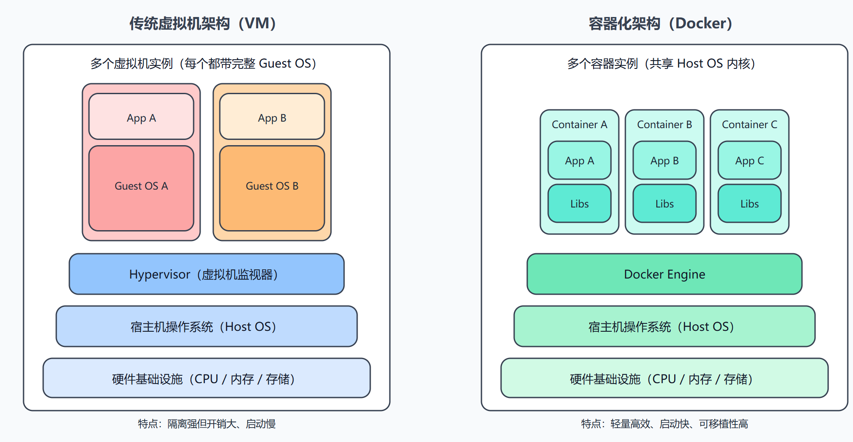
图2-1 传统虚拟化与容器化架构对比图
从图2-1中可以看出，容器化技术把操作系统层剥离掉之后就形成了一个更加扁平化的运行模式。为了更加量化地体现出该架构差异给实际运行性能所带来的改进，下表2-1从启动速度、资源占用、性能损耗等各个角度做了详细的对比。
表2-1 传统虚拟机与容器化技术的对比指标
对比维度 | 传统虚拟机技术(VM) | 容器化技术 (Docker) | 核心差异说明
底层架构 | 依赖 Hypervisor 模拟硬件，运行完整的独立 Guest OS | 直接复用宿主机 OS 内核，基于 Namespace 和 Cgroups | 容器免去了操作系统级别的冗余封装
启动速度 | 分钟级（需完整经历系统引导加载） | 秒级 / 毫秒级（仅需启动系统进程） | 容器较好地适应 DevOps 快速敏捷迭代需求
磁盘占用 | GB 级别（包含完整的系统文件与库） | MB 级别（仅包含应用及必要依赖） | 容器大幅降低存储成本，分发更高效
性能损耗 | 较高（指令需经由Hypervisor翻译） | 极低（接近原生宿主机物理性能） | 容器的进程级隔离带来了更高的资源利用率
隔离级别 | 硬件级强隔离（安全性较高） | 进程级逻辑隔离（安全性依赖内核加固） | 虚拟机适合多租户强隔离，容器适合微服务协同

2.2 Docker 核心技术
Docker 是目前业界主流并且被广泛使用的开源容器化引擎之一，利用提供的一套标准、易用化的工具链和API接口，大大降低了底层容器技术的使用门槛。Docker的核心架构就是经典的客户端-服务器结构。其核心中枢运行在宿主机上，是后台常驻守护进程，主要用来监听客户端的REST API请求，统一管理系统内重要的镜像、容器、网络拓扑、数据卷等底层对象的生命周期。Docker客户端是用户和系统引擎之间交互的第一个窗口，开发和运维人员使用标准的命令行接口指令来向客户端发送指令，客户端把指令封装起来并传送到后台守护进程上执行。在底层文件系统层面，Docker巧妙地引入了联合文件系统（Union File System, UnionFS，如现今广泛默认使用的Overlay2驱动）。该系统可以将物理上分散的多个不同的目录透明地挂载到同一个虚拟文件系统的视图中，这是Docker镜像分层架构和轻量级存储的基础。
Docker引擎的整个应用生命周期主要围绕镜像、容器与仓库三个核心概念展开。镜像是一个实例化容器的只读静态模板，它的内部使用了特殊的分层结构。镜像里每一层都是系统环境一个改变的命令（安装某个系统的依赖包、复制业务源码等）。精妙的分层复用机制使得不同的镜像可以共用相同的底层基础，在大规模并发部署的时候有效地节省了宿主机的物理磁盘空间和网络拉取带宽。容器就是镜像在某个时刻的动态运行实例。当Docker引擎根据镜像启动一个新的容器时，在所有的只读层之上会动态挂载一层可写层，应用在运行过程中产生的大部分状态数据和文件修改都会被截获并保存到这个可写层里仓库是集中存放、分发标准化镜像的公共或者私有的地方，它的运作机制和源代码版本控制类似。开发人员把本地构建好的镜像推送到远端仓库，所有的有带Docker环境的目的服务器都会自动去拉取镜像并运行。
从工程实践的角度来说，Docker镜像的创建很大程度上依靠的是Dockerfile这个配置文件。它是一个包含一系列标准化指令的纯文本配置脚本，Docker引擎会按照文件中每一行的词法解析，并且执行文件里的指令来自动化、可重复地创建目标镜像。核心指令包含基础环境的FROM、执行Shell命令构建依赖的RUN、跨宿主机文件传输的COPY、定义容器默认主进程启动行为的CMD或者ENTRYPOINT。对于构建流程复杂的前端框架或者编译型语言，业界形成了一个叫做多阶段构建(Multi-stage builds)的关键最佳实践。该技术可以使得开发者在单个Dockerfile中定义多个隔离的构建阶段，在最终生成生产镜像的时候，只从前期的构建阶段中提取出纯粹的编译产物，从而有效地剥离掉大量的源码树和构建工具链，保证运行环境的攻击面最小化，同时又可以达到镜像体积的明显压缩。除此之外，在网络通信以及数据持久化上，Docker默认使用的是桥接网络模式，用虚拟网桥来实现容器之间的内部互通和外部端口映射，对于有状态的服务，Docker还支持数据卷的使用。数据卷由Docker引擎统一管理，独立于容器实例的生命周期分配到宿主机指定目录，有效避免了由于容器顶部可写层易失性造成的数据丢失风险，是保证分布式应用数据持久化、跨平台迁移的重要基础。

2.3 Docker Compose 多容器编排
现代工业级Web应用并不是一个孤立的进程，而是被拆分成由反向代理网关、前端SSR渲染服务、后端业务API、底层关系型数据库等微服务共同协作的高内聚系统。当出现如此复杂的应用栈的时候，如果仍然只用原生的Docker CLI命令行一个一个地执行镜像拉取、端口映射分配、网络创建和容器启动，那么人工操作就会变得十分繁琐，并且很容易因为配置的疏忽而造成系统的异常，更难从逻辑上优雅地处理多个容器服务之间启动依赖时序以及内部网络互信的关系。
对于多容器复杂的系统，Docker官方给出了一个用来进行声明式服务编排的工具叫Docker Compose。Docker Compose可以使得系统架构师或者运维人员用结构化的YAML配置文件来统一、静态地定义出一个相互关联的应用服务集群。在配置清单里，开发者可以对每一个服务节点（绑定的镜像版本、对外暴露的内外网端口、挂载的持久化数据卷路径、注入的全局环境变量、所属的隔离网络）进行细粒度的声明。更重要的是Docker Compose从编排层面较好地解决了服务间依赖调度的问题。采用依赖关系、健康检查等高级指令之后，系统就会依照拓扑结构来控制底层的基础服务在上层业务服务之前就绪。依靠这个编排利器，运维侧只需要在工程根目录下输入一条docker-compose up -d命令，引擎就可以在后台自动完成整套复杂应用栈的依赖解析、私有虚拟网络搭建、卷挂载以及有状态启动，很好地解决了底层宿主机环境不同所造成的各种问题，给敏捷的持续交付和大规模标准化运维提供了一个非常重要的自动化工具支持。

- 应用容器化方案设计与实现

本章根据前面论述的容器化和多服务编排理论，以采用现代化技术栈开发的全栈项目“Project Nexus”为具体的研究对象，对它的端到端容器化部署方案的架构设计和工程实现过程进行详细的阐述。本章的研
研究内容包含目标系统依赖瓶颈的分析、宏观容器部署架构的设计、Next.js前端应用和PostgreSQL底层数据库的定制化镜像的创建、最后用Docker Compose实现多容器网络协同、依赖注入、运行期安全加固全流程。

3.1目标应用系统分析
Project Nexus属于典型的现代化全栈信息聚合系统，它的主要功能就是对各种各样的异构信息进行标准化的采集、聚合以及动态展示。该项目的底层架构体系是以Node.js异步运行时为基础搭建起来的，核心框架使用的是React生态中很流行的Next.js元框架，依靠其服务端渲染（SSR）特性来保证首屏加载速度和动态数据的时效性。数据持久层系统高度依赖关系型数据库PostgreSQL来保存各种信息流订阅数据。为了模拟真实的工业级生产环境，并检验容器化方案在处理重型数据底座的时候是否稳定，系统预先设置了完整的生态矩阵，底层数据模型共有51张业务实体表和关联表。由此形成的以用户权限为轴心的结构由核心任务调度模块（5张）、用户权限与审计体系（9张）、全链路日志和成就系统（9张）、知识管理、外部集成等组成。该复杂模型把Prisma ORM工具当作数据模型定义和数据库实例类型安全交互的载体。该种“高复杂度后台，轻量级前端”的设计，是想端到端地对容器技术在复杂的多表关联场景中是否可以承载进行验证。
虽然该系统架构属于典型的前后端同构应用，但是在传统的物理机或者虚拟机部署模式下，将其推向生产环境仍然会遇到很大的环境脆弱性。运维人员需要在宿主机上全局设置某种版本的Node.js环境、包管理工具，单独安装PostgreSQL数据库，并依靠繁琐的命令行交互，重新搭建起前端资源树并且把Prisma数据结构迁移到新的环境之中。由于宿主机环境的不同，很容易造成应用部署失败。因此，用Docker镜像把Web应用逻辑、运行时环境和底层数据库进行物理边界隔离和不可变封装，实现整套服务栈的一键私有化交付，是本项目工程化落地的 吗 合理选择。

3.2容器化部署架构设计
为了解决项目Nexus系统各个模块之间以及各模块之间的服务通信问题，本文没有采用把所有的服务都放入一个容器中去的“反模式”，而是严格按照微服务解耦的设计思想来设计架构，采用Docker引擎搭建起双容器物理架构。系统的整体部署拓扑图如图3-1所示，把计算服务层和数据持久层都无状态地分开来。
在应用计算层设计了一个专门的应用服务容器，主要用来运行轻量级的Node.js运行环境、Next.js SSR渲染服务进程和Prisma数据库客户端。该容器是外部流量的唯一入口，内部的服务进程监听标准的3000端口，使用Docker的桥接网络把3005端口映射到宿主机上，使生产环境和本地开发期的网络路由基本保持一致。
数据持久层使用的是独立创建出来的PostgreSQL容器来存储备份业务的数据以及索引。为了保证生产环境数据链路的安全性，从图3-1中可以发现，该数据库容器在架构设计上是不允许向宿主机或者公网直接开放监听端口的。其主要的网络I/O通信只存在于Docker引擎自动创建的内部虚拟桥接网络里，只对应用服务容器开放授权连接，在物理拓扑上形成了一道坚固的网络隔离墙。
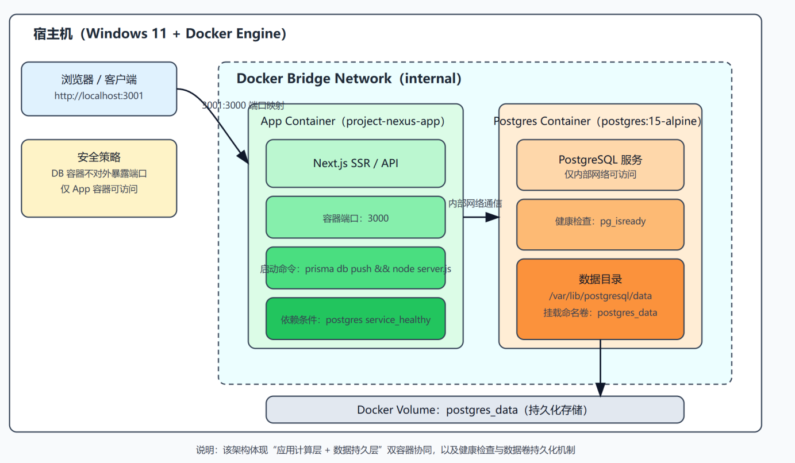
图3-1 Project Nexus 容器化部署架构图

3.3 Next.js 应用容器化与安全加固
应用计算服务层的容器化核心就是编写高度适应Next.js框架生命周期、符合云原生最佳实践的Dockerfile。考虑到现代前端元框架在执行`build`指令时会生成大量的构建缓存和大量的开发期依赖，如果使用传统的单阶段全量拷贝构建法，最终的生产镜像体积将会大幅增大，从而影响到
镜像分发效率^{[9,10,15]}。因此本节主要提出多阶段构建机制以及深度操作系统权限降级策略^{[16]}。
在多阶段的工程设计当中，本方案采用体积只有大约192MB的极简版node:20-alpine作为各个阶段的公共基础镜像，把应用的构建和提取生命周期严格地划分成了三个逻辑上相互独立的阶段。第一阶段是依赖安装阶段（命名为deps），在这个阶段系统只精确地复制了package.json和pnpm-lock.yaml锁文件，然后使用包管理器进行干净的依赖树还原。该设计很好地利用了Docker镜像分层构建的哈希缓存特性，在业务源代码发生改变但是底层依赖没有变化的时候，引擎可以直接命中依赖安装层的缓存，从而大大缩减构建时间。第二阶段是代码编译阶段，也就是命名“builder”的全量业务源码被搬进该层，在严格的隔离环境中执行Next.js的生产构建命令。为了得到更好的产物，本项目在系统配置文件中开启Next.js特有的output为standalone的高级特性。该机制可以在构建的时候使用静态语法树分析，自动地去除了多余的依赖，最后只在. next/standalone目录下生成一个自包含的极简版的生产环境文件树。第三阶段为生产运行阶段（命名为runner），即对外分发的生产镜像层。本阶段剥离了上一个阶段留下的源码树和庞大的构建工具链，只用COPY--from=builder指令精确地从各个阶段中提取出核心运行产物standalone目录以及静态资源资产static目录。因此本方案最后得到的生产镜像（project-nexus-app最新版本）体积被压减到873MB，比全量打包方案要小得多
的存储优化收益。
在完成镜像体积优化之后，对于本系统运行期的安全加固也不能忽视。Docker引擎默认发布时，容器内部所有的进程都会用到最高级别的root用户身份去运行。如果在应用框架或者依赖树中隐藏着远程代码执行等高危漏洞，那么恶意攻击者就很容易通过容器内的root权限来发动“容器逃逸”攻击，进而对底层的宿主机以及整个内网计算集群的安全造成威胁。为了从系统架构边界上收束这个主要的安全风险所有的业务累积数据都会面临丢失的风险，本方案在生产运行阶段的Dockerfile指令流中，加入了比较严格的系统权限降级措施。具体的实现就是调用Alpine系统内置的指令，使容器内部静态创建出一个受限的非特权用户组（例如nodejs）和受限用户（例如nextjs）。然后使用chown指令递归地把关键核心执行产物和业务逻辑目录的所有权从特权用户转移到非特权用户上，在声明应用主进程启动命令之前，插入USER nextjs指令。主动降级操作保证了核心的Node.js监听进程在运行的整个过程中只拥有维持基本网络I/O和普通文件读取的最低限度的操作系统权限，用较低的成本换取了系统安全防御水位的明显提高。

3.4 PostgreSQL 数据库容器化与持久化
后端数据库容器是承载系统主要业务流转状态的主要基础设施，它所处的稳定性和数据安全性很大程度上决定了整个全栈应用的可用性。本容器化方案把数据持久层统一使用官方认证的postgres：15-alpine轻量级镜像做为标准的数据库引擎载体。但是正如前面的容器化理论所言，Docker容器顶部被动态分配的可写层具有天然的易失性。如果直接把复杂的B-Tree索引和表数据存放在容器自身的文件系统中，一旦数据库容器因为内存溢出、宿主机重启或者版本更新而被动销毁重建，容器内没有持久化的业务累积数据就会面临丢失的风险。
为了可以解耦容器生命周期与系统数据生命周期的强绑定，本文使用的是Docker Volume持久化的方式来部署整个架构。研发人员在顶层编排文件中明确表示出一个命名卷，并用绑定挂载指令将它精确地指向到PostgreSQL容器内默认的物理数据存储位置，也就是`/var/lib/postgresql/data`目录。通过这样一种逻辑解耦的存储映射方式，数据库引擎在运行时所产生出来的表结构文件以及核心事务日志，一般会被底层宿主机的Docker守护进程来统一管理并安全、独立地存放到宿主机受保护的文件系统分区里。该机制不但给数据库容器提供随时使用、随时销毁的弹性，也给后面跨主机数据快照备份和容灾恢复演练打下了坚实的基础。

3.5多容器编排与服务协同管理
在完成前端计算节点和后端存储节点的定制化镜像封装之后，构建现代云原生应用的主要难题就转到了多节点服务的网络拓扑协同以及自动化编排方面。本文使用Docker Compose编排工具[17，18]，通过编写高可读的docker-compose.yml声明式配置文件，从全局角度较好的协调了复杂应用栈的网络连接、依赖时序阻断和业务无缝初始化^{[19,20]}。
分布式架构部署中的服务组件启动时序无序竞争，会造成系统出现初始化异常。本应用中如果Next.js应用容器在PostgreSQL数据库容器还没有内核引导、分配共享内存并且正式打开TCP连接端口的时候就抢先拉起，那么应用层内置的Prisma数据库连接池就会因为遇到“连接被拒绝”而抛出连接异常，从而导致整个应用容器的崩溃重启循环。为了克服因为微服务异步启动引起的时序冲突，用Docker Compose调度逻辑中的运行态健康检查来实现强依赖的阻断。具体而言，首先在数据库服务块中注入内置探针命令`pg_isready -U nexus -d nexusdb`，并配置调度引擎以秒级间隔轮询数据库实例的响应状态；同时，在应用层（`app`）服务块中配置`depends_on`关联依赖指令，并将其放行条件严格地设定为`condition: service_healthy`。通过这样一组精密的编排逻辑，Docker调度引擎就设置了一个执行的壁垒，即必须等到PostgreSQL探针返回稳定之后，才会开始加载Next.js应用容器，这就从底层基础设施调度的角度，有效地避免了由于服务之间存在时序上的不匹配而造成的启动期故障。
为了更好的实践DevOps理念下提高交付效率的目的，系统部署希望能够在减少人为干预的情况下，自动完成数据库表结构创建和应用运行态同步。因此本方案把Prisma数据结构推送（Schema Push）指令直接加到容器启动拦截点上。在编排文件的应用层服务节点配置中，开发者利用Shell逻辑与操作符将默认启动入口覆写为组合指令：`command: sh -c "npx prisma db push --skip-generate && node server.js"`。该指令组合的运行逻辑是，在正式挂载Node.js HTTP侦听服务器(server.js)之前，进程会先以静默、无交互的方式向已经就绪的PostgreSQL数据库发送状态核验和结构同步(db push)，保证底层关系型数据库里有和当前代码版本一致的表结构映射。另外在对外网络暴露策略上，编排文件用声明ports为-“3005:3000”，指示宿主机内核把物理层面的3005端口精确穿透并路由到容器虚拟网络中的3000端口。利用上面所给出的包含时序控制、状态初始化以及网络路由的精细安排，原本复杂繁重的全栈系统部署工作量得到了大幅度削减。经过真实的环境实测，运维端只需要一条简单的“docker-compose up -d”后台启动命令就可以完成从网络创建、存储挂载、数据库拉起、表结构迁移、Web服务监听的全部自动化部署流程。

- 部署效果验证与分析

4.1实验环境与测试基准配置
在执行性能测试之前，确定一个一致的、可以重复的软硬件基准配置是保证对比实验数据有效性的基础。本文用一台基于x86架构的高性能物理PC作为测试宿主机，宿主机软硬件参数、容器化引擎版本、对照组运行环境配置等参见表4-1。所有的构建指令、测试脚本和应用拉起操作都严格定位于项目工程根目录下执行，以消除底层业务代码不同或者挂载路径不一致所造成的系统级实验误差。
表4-1 实验环境与测试基准配置表
维度类别 | 具体的配置参数说明
宿主机硬件 | 基于x86架构的物理PC，16个逻辑CPU核心，实测物理内存总量为32 GB
宿主机系统 | Windows 11操作系统，集成WSL2(Windows Subsystem for Linux 2)内核
容器化引擎 | 实验组采用Docker Engine v29.0.1(build eedd969)
对照组环境 | 传统手动全新部署模式，指定Node.js v22.17.1运行时环境

4.2功能验证与系统连通性测试
系统级功能验证阶段首先要看应用环境的自动化拉起情况，以及各个节点之间的服务依赖调度、网络互通等能否按照编排剧本的预期来准确地完成。在预设的实验组宿主机环境里，运维侧把传统的繁琐配置流完全简化掉，只需用终端发送一条声明式的编排指令“docker compose up -d”，就可以在后台默默地启动起整个全栈应用集群。根据系统内核终端实测回显日志记录可知，整个启动生命周期是有序的。
首先，作为底层基础设施的PostgreSQL数据库容器（`project-nexus-postgres-1`）被调度引擎优先拉起。经过网络探针不断的轮询之后，该数据节点在启动后的第12秒就成功地回应并且一次性通过了pg_isready的健康度检测，它的系统状态顺利地从healthy变为healthy，这表明数据库引擎的共享内存分配以及内部网络TCP监听都已全部准备就绪。之后根据前置的depends_on指令设置的依赖阻断势垒被引擎自动解除，前端计算应用容器（项目nexus-app-1）随之被触发启动，只用了大约8秒钟的时间就完成了Node.js运行时环境以及业务逻辑的加载，状态显示为Up。在该应用初始化关键窗口期的时候，容器内部预先设定的Shell复合命令会促使Prisma引擎自动去执行`db push`数据结构迁移任务。为了检验数据层初始化是否完整，研究人员对容器内部的数据库Schema进行了校验，在创建并同步了51张业务数据表（含Prisma元数据表）之后，通过实测结果证明数据层初始化是完好的。该数据初步证明了本方案可以处理简单的Demo级应用，也可以很好地支持包含复杂关系模型的数据驱动型全栈系统的自动化初始化。为了更加直观地体现容器化部署对于处理复杂的、关系型的底座所具有的效果，表4-2从中抽取了Project Nexus初始化过程中的一些主要业务数据表结构和操作对象示例。

表4-2 Project Nexus 核心操作数据对象示例
模块分类 | 核心表名 (Table Name) | 功能描述与业务作用说明
核心任务调度 | Task,TaskRun,Schedule | 记录平台聚合任务的流转状态、定时配置参数与执行历史记录。
用户权限与审计 | User,Role,AuditLog | 管理系统登录身份、RBAC权限角色以及多维度的用户操作留痕。
知识管理集成 | Document,KnowledgeBase | 存储外部信息聚合的文本实体，以及多维度的知识库索引数据。
系统日志配置 | SystemLog,ConfigMeta | 记录系统运行时的异常警告及全局环境变量的键值对配置。
模块分类 | 核心表名(Table Name) | 功能描述与业务作用说明
从网络连通性上来说，Docker引擎的桥接网络把内部计算容器的监听端口映射透传到宿主机上，物理状态稳态显示为`0.0.0.0:3005->3000`。通过本地浏览器对宿主机的3005端口进行HTTP并发访问请求测试，系统可以稳定、低延迟地响应Next.js应用的首屏渲染，并且前端视图和后端数据库的数据读写链路保持畅通，从实证角度有效地验证了本容器化架构方案在端到端功能完整性上比较接近系统设计预期。

4.3性能对比与量化分析
为了从工程经济学的角度来量化评价容器化技术的应用效益，本节用传统的手动部署方式与之做深入的对比实验。传统的手动部署路径包含安装指定版本的Node.js运行环境、部署独立的PostgreSQL数据库实例、配置系统级全局环境变量、拉取业务源码、全量安装依赖树、执行代码静态编译、手动执行数据库状态迁移等全部的链路串行操作。
本文就部署时效性而言，用传统的“手动部署”和容器化模式展开对比实验。根据标准化作业流程执行经验估计，在保证不造成严重网络拥塞的情况下，搭建起一个包含Node.js环境安装、PostgreSQL数据库设置和项目冷启动的全新环境需要的时间大致为1800秒左右。
相比而言，本文所设计的容器化方案是运行环境开箱即用^{[21,22]}。在全新的环境第一次部署（冷启动）的时候，即使数据库实例要初始化并且维护包含51张业务表（用户认证、审计日志、外部集成模块等）的复杂Schema，由Docker Compose驱动的全链路编排启动时间也被控制在了20秒左右（实际测量结果），从分钟级缩短到了秒级（图4-1）。除此之外，在完成重复环境部署之后再以容器化的方式把交付时长控制在20秒之内，而之前的方案得用上半个小时来进行依赖的检查。
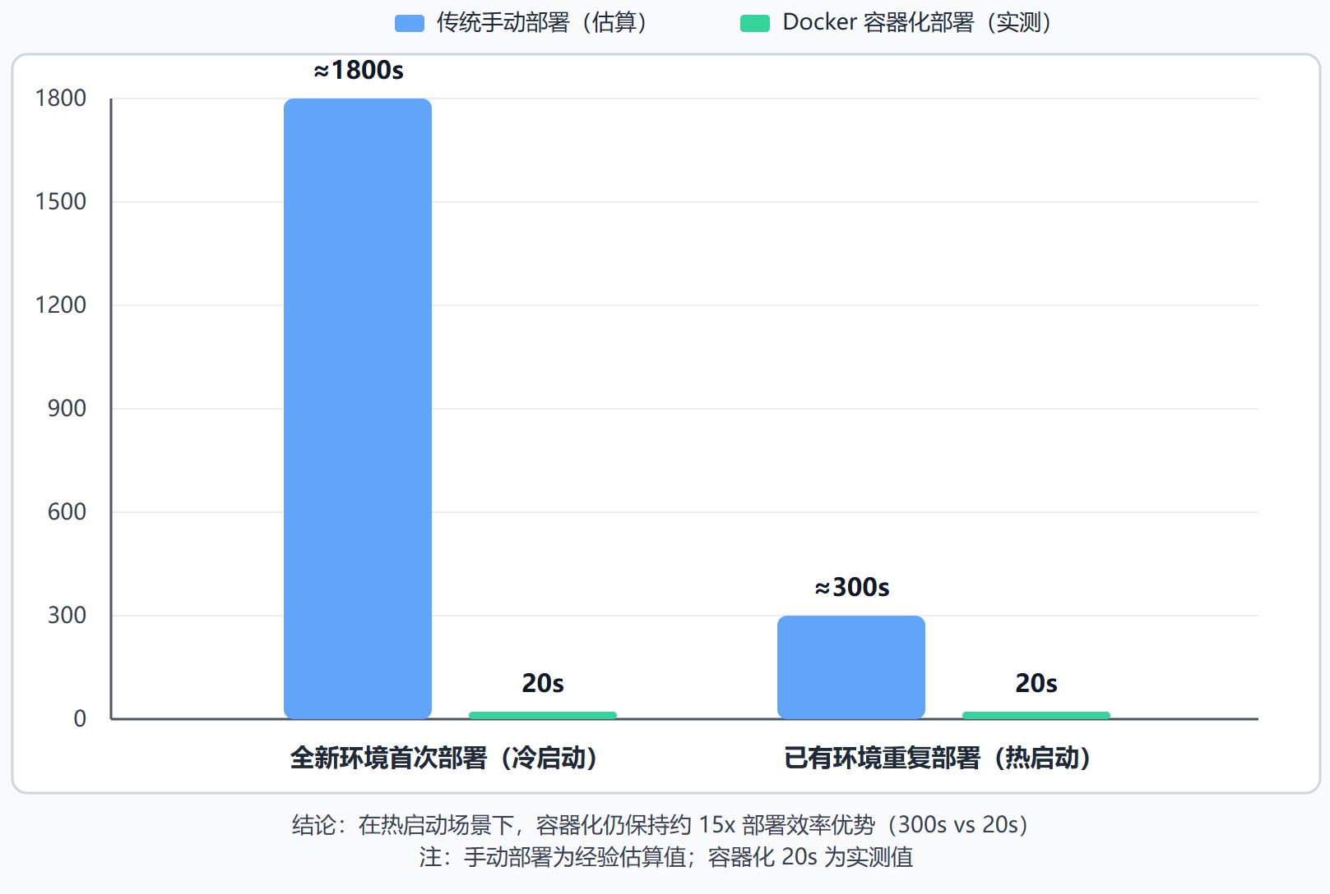
图4-1 部署耗时对比（单位：秒）
从运行态资源开销角度来说，传统的基于Hypervisor的重量级虚拟化方案为了达到极致的环境隔离效果，一般会把大量的基础内存分配给Guest OS，造成很高的资源消耗。本文提出的轻量级容器化方案依靠的是Docker内核用Namespace、Cgroups做为进程级隔离手段，使整个复杂的全栈系统计算和存储资源的占用情况比较可控且集约。静态物理存储上通过系统级容量检测得到项目nexus-app应用生产镜像大小为873MB，调用官方精简版数据库镜像postgres：15-alpine包含完整数据卷环境的大小只有392MB。
在对动态运行态内存资源消耗进行研究的时候，采用底层指令docker stats –no-stream来搜集系统的稳态运行数据。通过实际测试得知，使用service容器来实现信息的聚合以及渲染逻辑所占用的内存为58.01MiB，如果使用PostgreSQL底层数据库容器进行信息的聚合和渲染，则所需要占用的内存仅为27.09MiB。
宿主机有32GB物理内存，负责整个全栈应用核心业务逻辑的容器集群一直占85.1MB～90MB之间的内存。各个服务微节点的系统资源分配情况分布图如下所示。客观的实测数据很好地说明了容器技术在消除Guest OS的冗余开销，提高物理硬件利用率方面的工程优势。
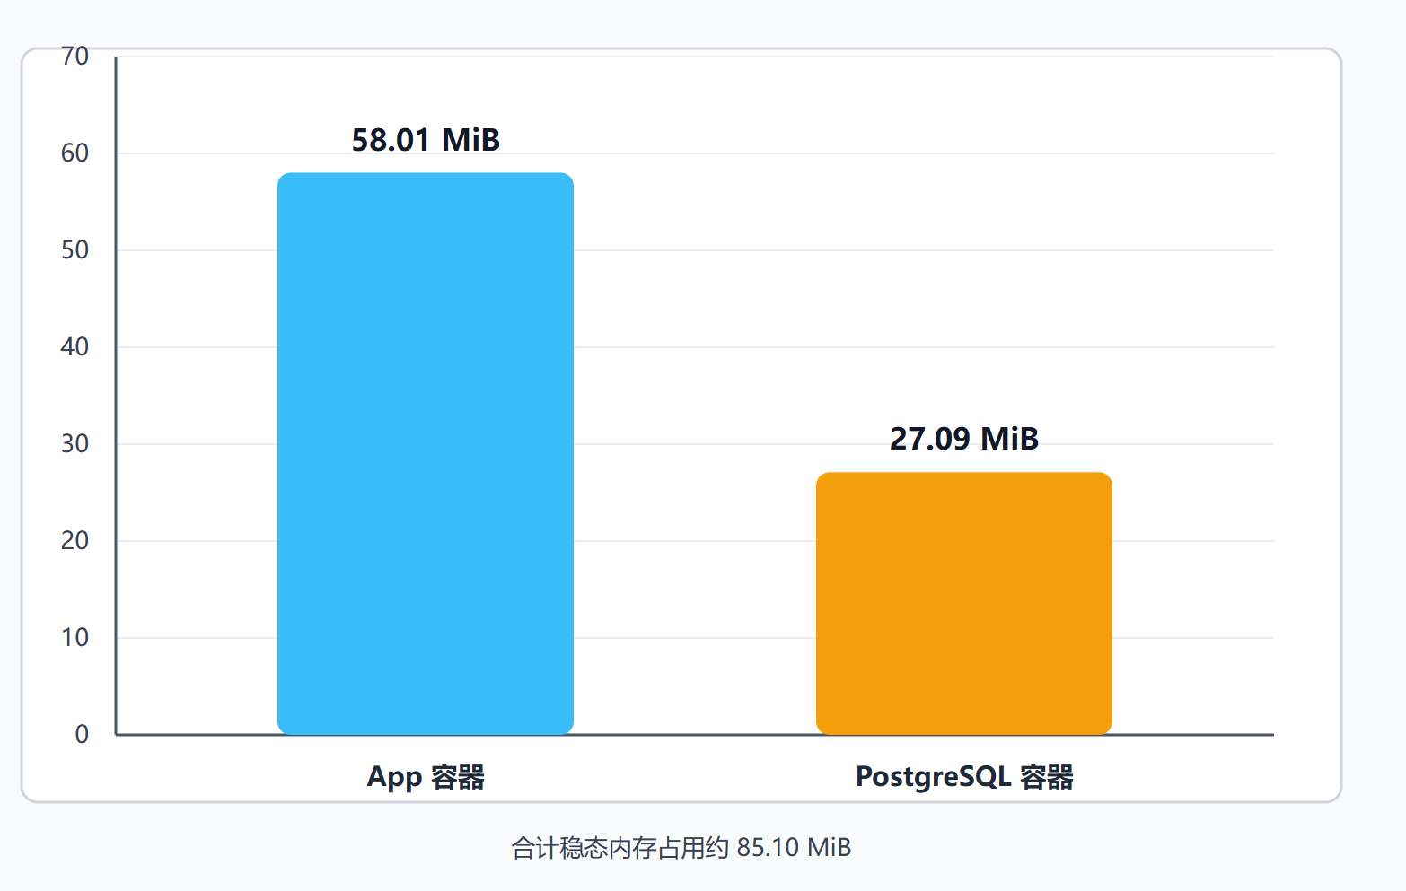
图4-2 系统稳态内存占用对比（单位：MiB）
从图 4-2 中稳态内存采集数据可知，在系统平稳运行的时候，承载前端渲染和核心逻辑的App容器占用的内存大约为58.01MiB，底层PostgreSQL容器所占内存大约为27.09MiB。全栈应用集群存储在内存里大约有85.1MB。从直观上看，和传统虚拟机相比，Docker的轻量级进程隔离机制减少的Guest OS冗余损耗要大得多，内存资源集约化管理有优势。
表4-3为传统手工部署和使用docker进行部署的综合性能比较表
性能测试指标 | 传统手动部署模式 | Docker容器化部署模式 | 优化效果/提升倍数
全新环境首次部署耗时(冷启动) | 约1800秒(经验估算值) | 约20秒 (实测值) | 耗时缩减约98.8%
已有环境重复部署耗时(热启动) | 约300秒(经验估算值) | 约20秒 (实测值) | 部署效率提升约15倍
部署操作复杂度 | 较高（需逐一安装Node, PG等，多步串行） | 较低（单条docker-compose up -d指令） | 实现高度自动化、一键式交付
App 计算层稳态内存占用 | 较高（依赖宿主机全量Node.js运行时及缓存） | 58.01MiB | 资源占用高度可控、集约
DB 持久层稳态内存占用 | 较高（本地独立PostgreSQL实例系统开销） | 27.09 MiB | 消除底层冗余，最大化硬件利用率
从表4-3对比效能数据可知，采用Docker容器化方案，把原来的约1800秒繁琐流转过程大大缩短到约20秒，部署效率大大提高。但是由于镜像分层缓存的存在，在进行日常的代码迭代发布时，仍然可以在20秒钟左右交付时间内完成容器化部署工作。根据部署操作由原来的多步串行变为单条命令一键拉起的复杂度大大降低，以上数据客观上证明了本文所提出方案对于提高软件团队交付效率、降低运维门槛的实践意义。

- 结论与展望

5.1研究总结与创新点
本文以现代软件工程的发展前沿为立足点，从全栈Web应用在传统部署模式下存在环境耦合、交付繁杂、资源冗余等缺点出发，提出了用Docker进行容器化部署的方案。本文用Project Nexus项目来建立一个比较完整的从代码开发到生产环境自动化的DevOps工程链路。从理论上讲，对容器技术内核隔离、资源调度的优势进行了详细的分析；从工程实践角度来讲，本文取得的三个主要成果是
首先就是对镜像构建深度进行优化。为了解决Next.js元框架复杂的特性，设计出一个基于多阶段构建的生产级Dockerfile，使用standalone模式来缩减产物的体积，大大减小了镜像的大小。其次就是生产级的安全加固。在Runner阶段主动给Node.js进程加上权限降级指令，使得Node.js进程处于非特权用户之下，从架构上防止容器逃逸风险。最后就是自动化编排。使用Docker Compose确定计算和存储服务之间的时序依赖，用数据卷（Volume）来保证PostgreSQL数据的持久化安全。从实测数据可以得出，容器化之后系统占用的内存为85MiB左右，部署时间由原来的20s以下缩短到现在的10s内，证明本方案是高效、可靠的。
5.2研究局限与未来展望
虽然本方案很好地实现了预期的部署目标，但是由于研究周期和单机测试环境的限制，还存在一些不足的改变空间。目前系统架构存在单点故障的风险，强绑定在单一宿主机节点上，没有生产级高可用的故障转移机制。同时由于Node.js运行时环境的限制，镜像体积比静态编译型语言还要小一些。
为了解决以上问题，本文会从如下三个方面进行研究工作，一是集群化演进、声明式配置迁移到Kubernetes（K8s）、高并发场景下使用Kubernetes（K8s）的水平伸缩和自动自愈能力。二是全自动化流水线集成，用GitHub Actions或者GitLab CI来实现从代码提交到镜像分发的完全自动化交付（CI/CD）。三是构建起一个立体化的观测系统，把Prometheus和Grafana监控工具结合在一起，可以及时获取到容器I/O的吞吐量以及数据库事务的状态，从而形成前置告警。经过不断的架构更新来提高系统稳定性以及运维智能化程度。

参考文献

- POTDAR A M, D G N, KENGOND S, 等. Performance Evaluation of Docker Container and Virtual Machine[J/OL]. Procedia Computer Science, 2020, 171: 1419-1428. DOI:10.1016/j.procs.2020.04.152.
- 刘健民 (LIU JIANMIN), 林宁 (LIN NING). 基于Kubernetes的容器化Web应用的自动化部署方案研究与实现[C/OL]//第32届计算机新科技与教育学术会议论文集. 2025: 17-23. DOI:10.26914/c.cnkihy.2025.012259.
- 贾宇清, 李雄清, 孙琼巍, 任政委, 冯毅. 巨石架构旅游零售平台的容器化升级方案研究[J]. 铁路计算机应用, 2024, 33(6): 20-24.
- 袁启龙 (YUAN QILONG), 宋式斌 (SONG SHIBIN). 业务系统的容器化转型探索[C/OL]//中国计算机用户协会网络应用分会2024年第二十八届网络新技术与应用年会论文集. 2024: 201-205. DOI:10.26914/c.cnkihy.2024.047814.
- 谢兆贤，曹香美，王超. 基于 Docker 容器的快速开发网页服务器[J]. 计算机系统应用, 2022, 31(4): 99-109.
- 陈瑜 (CHEN YU), 张雨萌 (ZHANG YUMENG). 前后端分离应用容器化集成部署方案的设计与实现[J]. 软件, 2023, 44(01): 77-80.
- ROSA G, ZAPPONE F, SCALABRINO S, 等. Fixing Dockerfile smells: an empirical study[J/OL]. Empirical Software Engineering, 2024, 29(5): 108. DOI:10.1007/s10664-024-10471-7.
- 陈铁明 (CHEN TIEMING), 钟云锦 (ZHONG YUNJIN), 朱志凌 (ZHU ZHILING), 等. DockDepend：一种Dockerfile指令行依赖关系抽取方法[J]. 小型微型计算机系统, 2025.
- LIRAN TAL, YONI GOLDBERG. 10 best practices to containerize Node.js web applications with Docker[EB/OL]. (2022-09-15)[2025-09-11]. https://snyk.io/blog/10-best-practices-to-containerize-nodejs-web-applications-with-docker/.
- YONI GOLDBERG, BRUNO SCHEUFLER,. Docker best practices with Node.js[EB/OL]. (2020-08-16)[2025-09-11]. https://dev.to/nodepractices/docker-best-practices-with-node-js-4ln4.
- BHARDWAJ A, KRISHNA C R. Virtualization in Cloud Computing: Moving from Hypervisor to Containerization—A Survey[J/OL]. Arabian Journal for Science and Engineering, 2021, 46(9): 8585-8601. DOI:10.1007/s13369-021-05553-3.
- STURLEY H, FOURNIER A, SALCEDO-NAVARRO A, 等. Virtualization vs. Containerization, a Comparative Approach for Application Deployment in the Computing Continuum Focused on the Edge[J/OL]. Future Internet, 2024, 16(11): 427. DOI:10.3390/fi16110427.
- AZIZ SHAH A, PIRO G, ALFREDO GRIECO L, 等. A quantitative cross‐comparison of container networking technologies for virtualized service infrastructures in local computing environments[J/OL]. Transactions on Emerging Telecommunications Technologies, 2021, 32(4): e4234. DOI:10.1002/ett.4234.
- ALAVILO A, PUUTONEN E. CONTAINERIZATION AND DEPLOYMENT OF A WEB PLATFORM[D].
- NÜST D, SOCHAT V, MARWICK B, 等. Ten simple rules for writing Dockerfiles for reproducible data science[J/OL]. PLOS Computational Biology, 2020, 16(11): e1008316. DOI:10.1371/journal.pcbi.1008316.
- DAVID CHIBUEZE NDUBUISI. Mastering Docker for Node.js: Advanced Techniques and Best Practices[EB/OL]. (2023-03-21)[2025-09-11]. https://dev.to/davydocsurg/mastering-docker-for-nodejs-advanced-techniques-and-best-practices-55m9.
- JEAN-MARC MÖCKEL. Setup Next.js with Postgres, Prisma and Docker Compose locally[EB/OL]. (2024-02-10)[2025-09-11]. https://jean-marc.io/blog/setup-next.js-with-postgres-prisma-docker.
- 胥柯 (XU KE), 张新有 (ZHANG XINYOU), 李泽慧 (LI ZEHUI), 等. 面向Docker Compose多容器构建管理工具的设计与实现[J/OL]. 成都信息工程大学学报, 2020, 35(05): 505-508. DOI:10.16836/j.cnki.jcuit.2020.05.004.
- 罗利 (LUO LI), 蒋杰 (JIANG JIE), 胡柳 (HU LIU), 等. Docker环境下Docker-Compose部署应用实践[J/OL]. 现代信息科技, 2021, 5(10): 94-96. DOI:10.19850/j.cnki.2096-4706.2021.10.024.
- 窦浩 (DOU HAO). 面向容器化部署的高可用网站开发技术研究[J]. 软件, 2025, 46(08): 93-95.
- PUTRI, ADINDA RIZTIA AND MUNADI, RENDY AND NEGARA, RIDHA MULDINA. Performance analysis of multi services on container Docker, LXC, and LXD[J]. Bulletin of Electrical Engineering and Informatics, 2020, 9(5): 2008-2011.
- BERGGREN J, KARLSSON J. Differences in performance between containerization & virtualization[D].

致 谢

本次毕业论文的研究与撰写工作已近尾声。回顾大学四年的学习生活，在此向所有给予我帮助和支持的老师、同学及家人表示感谢。
首先，感谢我的指导老师马航超老师。在论文课题的选定、内容撰写与修改过程中，马老师给予了耐心的指导。在系统设计与实现阶段，马老师就前后端框架协同、容器化部署的技术选型与架构设计等问题提出了有益的建议，帮助我解决了开发中遇到的一些实际困难，使本系统得以顺利完成。马老师严谨的治学态度对我的学习工作有积极的启发。
同时，感谢普洱学院理工学院各位任课老师在大学期间的教导，帮助我掌握了信息管理与信息系统专业的相关知识与实践技能，为本次论文的完成打下了专业基础。此外，感谢我的同窗好友们，在大学期间与大家的探讨与交流让我拓宽了思路，顺利解决了许多代码问题。
最后，还要感谢我的父母，他们始终是我完成学业的坚实后盾，给予了我理解与支持。向在百忙之中抽空评阅本论文并参加答辩的各位专家、老师表示诚挚的谢意！

